**Министерство образования Российской Федерации**

**МОСКОВСКИЙ ГОСУДАРСТВЕННЫЙ ТЕХНИЧЕСКИЙ УНИВЕРСИТЕТ**

**им. Н.Э. БАУМАНА**

Факультет: Информатика и системы управления

Кафедра: Информационная безопасность (ИУ8)

**Основы построения защищённых баз данных**

**Домашняя работа на тему:**

«Подготовка к реализации информационной системы автосервиса»

Вариант 11

|  |  |
| --- | --- |
| Преподаватель: | Боровик И.Г. |
| Студент: | Киорогло А.Д. |
| Группа: | ИУ8-64 |

**Оглавление**

Описание предметной области 3

Функциональная модель бизнес-процессов 6

Глоссарий предметной области 11

Обоснование разработки 12

Концептуальная модель предметной области 13

Функциональные требования 14

Диаграммы вариантов использования 18

Краткое и подробное описание вариантов использования 20

Проектирование пользовательского интерфейса 36

Диаграммы анализа 41

Диаграммы последовательности 43

Диаграммы классов этапа проектирования 46

Схема (структура) базы данных 50

Заключение 51

# Описание предметной области

Автосалон – предприятие, предоставляющее услуги населению и/или организациям по плановому техническому обслуживанию, текущему и капитальному ремонтам, устранению поломок, установке дополнительного оборудования, восстановительному ремонту автомобилей. Приведем поясняющий рисунок (см. рис. 1) и рассмотрим, как осуществляется работа автосервиса.

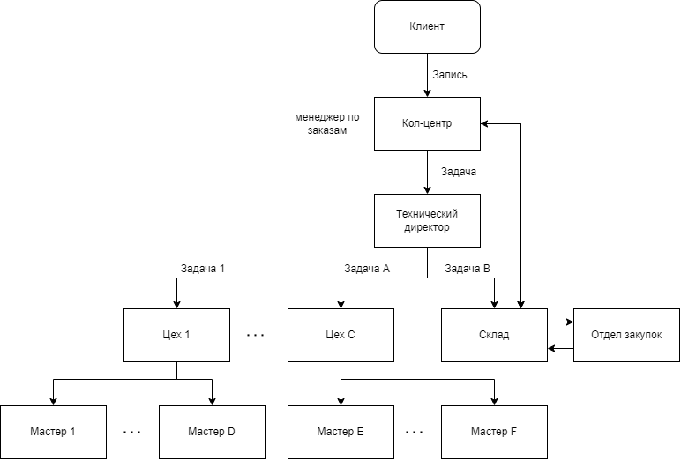

Рисунок 1 – Поясняющий рисунок к предметной области

Клиент, который хочет получить услуги автомобильного сервиса, обращается к администратору или менеджеру по заказам (кажется, от этого компонента можно избавиться, если речь идёт о разработке информационной системы автосервиса с возможностью онлайн записи, однако в контексте текущего задания, кажется, будет логичнее оставить этап согласования даты и времени записи клиента непосредственно с менеджером или администратором). В соответствии с пожеланиями по услугам клиента, менеджер выбирает удобное время, узнает, свободен ли необходимый мастер в нужное время, имеются ли в наличии все необходимые для услуги детали. Менеджер составляет задачу и передаёт её техническому директору, который записывает клиента на определённые дату и время, в определённый цех, к определённому мастеру, ставит задачу для склада. Суть или особенность автосервиса состоит в том, что любая услуга требует под собой расходных материалов, которые могут находиться на складе, в случае популярных услуг (запасные части, необходимые для прохождения технического обслуживания авто, для полировки ЛКП, химчистки салона), или, для более редких услуг, заказываться отдельно, при поступлении заявки от клиентов. Поэтому в исходную информационную систему необходимо добавить систему учета склада. (Например, клиент хочет записаться на техническое обслуживание автомобиля Toyota Camry 2010 г.в. на 15:00, 01.04.2024. Менеджер с помощью информационной системы узнаёт есть ли все необходимые для технического обслуживания запасные части, затем узнаёт есть ли в этот день и в это время свободные мастера в цехе, специализирующемся на техническом обслуживании в это время, даёт ответ клиенту, отправляет задачу техническому директору). В автосервисе могут появляться новые сотрудники, уходить старые, у них могут меняться должности и разряды.

Имеются следующие особенности:

• Автосервис сотрудничает с многими сторонними поставщиками запасных частей.

• Автосервис предлагает различные варианты услуг, которые могут понадобиться клиенту.

• Автосервис имеет склад, от наполнения которого напрямую зависит количество услуг, которые автосервис может оказать в конкретный период времени.

• Общая стоимость складывается из всех выбранных вариантов из вышеперечисленных трёх пунктов. В настоящее время работа такого автосервиса никак не автоматизирована. Таким образом, в настоящее время администратор автосервиса не может как-либо систематизировать информацию о разных заказах, о занятости того или иного цеха, мастера или наличия необходимых запасных частей. Если проводить автоматизацию работы такого автосервиса, то в первую очередь хотелось бы автоматизировать следующие виды работ:

• хранение и возможность редактирования информации о текущем состоянии занятости мастеров и цехов по общему журналу заказов;

• хранение и возможность редактирования информации о текущих расценках на разные услуги по общему журналу расценок;

• хранение и возможность редактирования информации об остатках запасных и расходных деталей на складе;

• получение статистических отчетов по разным критериям (самых популярных, самых продаваемых, самых часто заказываемых услуг/запасных частей)

• хранение информации о текущих заказах

• хранение информации про каждого клиента с возможностью анализа данных каждого клиента

• хранение и возможность редактирования информации по разным цехам, мастерам и услугам

• возможность хранения и редактирования рейтинга мастера в соответствии с отзывами клиентов об этом мастере.

Подобный автосервис может принадлежать отдельному предпринимателю, который работает в сфере автомобилей. Цехи являются собственностью предпринимателя. Клиентами являются обычные люди, которые нуждаются в оказании тех или иных автомобильных услуг. Мастерами являются люди с соответствующим образованием, работающие в данном автосервисе. Более подробно процесс функционирования автосервиса можно описать следующим образом. Для записи в автосервис клиент должен выбрать услугу, которую хочет получить, выбрать время, удобное для этого клиента. Если в цеху есть свободные временные окна, в наличии на складе все необходимые детали, в выбранную клиентом дату и время, то производится запись клиента.

Таким образом клиент – независящая от автосервиса сущность – с помощью менеджера выполняет запись, которая делится на задачи, и эти задачи распределяются между необходимыми цехами, складом, внутри цехов – между мастерами. В процессе работы статус задач и заказа меняются. Независимо от клиентов может производится контроль реестра сотрудников и отслеживание состояния склада.

# Функциональная модель бизнес-процессов

Процесс работы автосервиса, вне зависимости от вида предоставляемых услуг, можно свести к следующим основным этапам:

1. Клиент обращается к менеджеру по заказам (в колл-центр), сообщает об услугах, которые он хочет получить, времени, когда он их хотел бы получить, оставляет свои контактные данные.
2. Менеджер по заказам формирует запись на удобное для клиента и свободное в автосервисе время, учитывая наличие необходимых деталей на складе.
3. Менеджер по заказам передает запись в виде задачи техническому директору.
4. Технический директор декомпозирует задачу по составляющим, распределяет её по цехам и мастерам, ставит подзадачу складу.
5. В зависимости от наличия запасных частей на складе, менеджер склада:
   1. Поставляет их в цеха за день до оказания услуги клиенту, если запасные части есть.
   2. Ставит задачу менеджеру по закупкам на поиск и последующую поставку необходимых запасных частей на склад, далее в цеха за день до оказания услуги клиенту, если запасных частей нет.
6. Мастера получают информацию о задаче, и в день записи клиента они полностью готовы к выполнению этой задачи.
7. В назначенное время и дату клиент приезжает и оставляет свой автомобиль.
8. Мастера проводят работы.
9. Клиент получает автомобиль обратно.

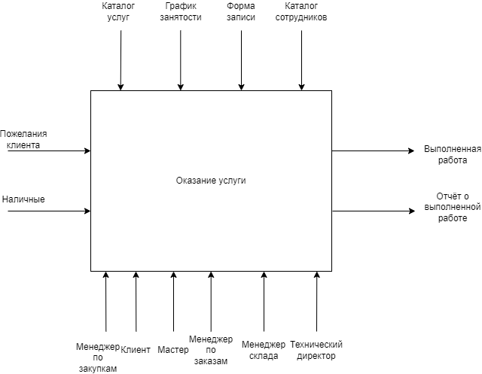

Рисунок *2* – Контекстная диаграмма бизнес-процесса оказания услуги клиенту

К наиболее значимым объектам окружения рассматриваемого бизнес-процесса можно отнести:

1. Входы – т.е. информация, подвергаемая обработке:
   1. «Пожелания клиента» — требования, предъявляемые клиентом к процессу оказания услуг.
   2. «Наличные» — денежные средства, используемые для оплаты работы сотрудников компании.
2. Выходы – т.е. данные, полученные в результате выполнения работы:
   1. «Выполненная работа» — работа, выполненная сотрудником компании.
   2. «Отчет о выполненной работе» — документ, содержащий информацию о выполненной сотрудником компании работе.
3. Управление – условия, ограничения, указания:
   1. «Каталог услуг» — документ, содержащий предопределенный перечень пакетов работ, выполняемых компанией, за соответствующую оплату.
   2. «Каталог сотрудников» - документ, содержащий сведения о всех сотрудниках компании.
   3. «График занятости» - документ, содержащий графики работы сотрудников компании
   4. «Форма записи» - документ, описывающий всю необходимую информацию о клиенте, его пожеланиях.
4. Механизмы или исполнители – те, кто выполняет работу:
   1. «Клиент»
   2. «Менеджер по заказам» - сотрудник компании, который выполняет ремонтные работы на объекте в соответствии со своей рабочей специализацией (узкого поля ремонтной деятельности, в которой занят сотрудник)
   3. «Технический директор» - сотрудник компании, который распределяет задачи по цехам, контролирует время выполнения и качество оказываемых услуг.
   4. «Менеджер склада» - сотрудник компании, который ведёт учёт склада, формирует заявки на поставку новых запасных частей.
   5. «Мастер» - сотрудник компании, который непосредственно оказывает услуги клиенту, в соответствии со своей рабочей специализацией (узкого поля деятельности, в которой занят сотрудник)
   6. «Менеджер по закупкам» – сотрудник компании, который отвечает за поставку необходимых запасных частей на склад

Декомпозиция бизнес-процесса оказания услуги первого уровня представлена на рисунке ниже:

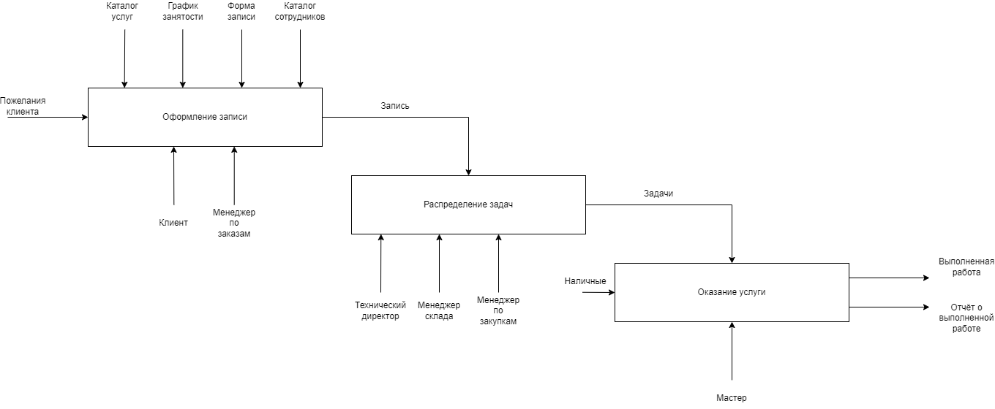

Рисунок *3* – Декомпозиция БП оказания услуги первого уровня

1. Входы – т.е. информация, подвергаемая обработке:
   1. «Пожелания клиента»
   2. «Наличные»
2. Выходы – т.е. данные, полученные в результате выполнения работы:
   1. «Выполненная работа»
   2. «Отчет о выполненной работе»
3. Промежуточные объекты – данные, которые служат входами для следующих функциональных блоков:
   1. «Запись» - форма, заполняемая менеджером по заказам. Включает в себя дату и время оказания услуги, оказываемую услугу, данные клиента
   2. «Задача» - непосредственное задание к оказанию услуги.
4. Управление – условия, ограничения, указания:
   1. «Каталог услуг»
   2. «Каталог сотрудников»
   3. «График занятости»
   4. «Форма записи»
5. Механизмы или исполнители – те, кто выполняет работу:
   1. «Клиент»
   2. «Мастер»
   3. «Менеджер по заказам»
   4. «Менеджер склада»
   5. «Менеджер по закупкам»
   6. «Технический директор»

Декомпозиция бизнес-процесса оформления записи представлена на рисунке ниже:

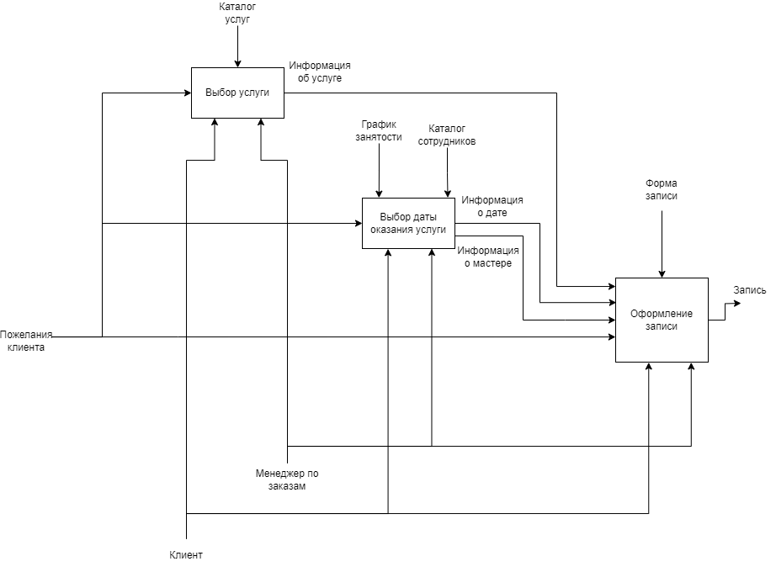

Рисунок *4* – Декомпозиция БП оформления записи

1. Входы – т.е. информация, подвергаемая обработке:
   1. «Пожелания клиента»
2. Выходы – т.е. данные, полученные в результате выполнения работы:
   1. «Запись»
3. Промежуточные объекты – данные, которые служат входами для следующих функциональных блоков:
   1. «Информация о дате»
   2. «Информация об услуге»
   3. «Информация о мастере»
4. Управление – условия, ограничения, указания:
   1. «Каталог услуг»
   2. «Каталог сотрудников»
   3. «График занятости»
   4. «Форма записи»
5. Механизмы или исполнители – те, кто выполняет работу:
   1. «Клиент»
   2. «Менеджер по заказам»

# Глоссарий предметной области

Опишем подробнее термины, используемые для работы в предметной области:

Таблица 1 – Глоссарий предметной области

|  |  |  |
| --- | --- | --- |
| **№** | **Термин** | **Описание** |
| 1 | Клиент | Частное лицо или компания, записывающаяся на некоторое услуги в автосервисе |
| 2 | Запись | Структурная единица информационной системы. Включает в себя: дата, время, клиент, услуга, детали, цех, мастер |
| 3 | Услуга | Оказываемая клиенту услуга. Например: комплексное техническое обслуживание, химчистка |
| 4 | Склад | Структурная часть автосервиса, хранящая детали |
| 5 | Задача | Неделимая часть услуги. Например, для комплексного технического обслуживания: замена масла в двигателе, проверка систем безопасности, замена тормозных колодок, тормозных дисков, замена свечей зажигая, замена масла в редукторе и коробке переключения передач |
| 6 | Деталь | Конкретная деталь, необходимая для решения задачи |
| 7 | Цех | Структурная единица автосервиса, специализирующаяся на оказании конкретного вида услуг: кузовной цех, слесарный цех |
| 8 | Мастер | Должность человека, работающего над решением конкретной задачи производственного процесса. Например: слесарь, маляр, механик, диагност, мойщик |
| 9 | Сотрудник | Человек, работающий в автосервисе и имеющий определенную должность |
| 10 | Должность | Должность сотрудника автосервиса. Например: генеральный директор, администратор, менеджер по заказам, мастер |

# Обоснование разработки

Совладельцами системы являются:

* Менеджер по продажам – специалист, контролирующий стоимость услуг.
* Менеджер склада – специалист, занимающийся учётом остатков на складе, инвентаризацией.
* Колл-центр – отдел автосервиса, занимающийся записью клиентов на услуги.
* Отдел кадров – отдел автосервиса, занимающийся учетом сотрудников предприятия.
* Технический директор – специалист, управляющий технологическими процессами автосервиса, контролирующий работу мастеров внутри цехов.

Границы системы определены рабочими местами совладельцев – сотрудниками автосервиса.

Заинтересованными в разработке сторонами в первую очередь являются совладельцы системы, так как автоматизация их действий позволит упростить работу автосервиса и решить ряд проблем, присущих предметной области:

* 1. Сложность учета сотрудников; сложность учета склада. Воздействует на эффективность производства. Решается структуризацией нужных данных.
  2. Сложность учета оказываемых услуг и их цен. Воздействует на сложность совершения услуг и как следствие – на число клиентов. Решается структуризацией нужных данных.
  3. Сложность обработки задач и их распределения между структурными единицами автосервиса. Воздействует на эффективность выполнения услуг. Решается структуризацией данных об услугах, делением услуг на задачи.

Возможности системы:

1. Возможность ввода, хранения, редактирования информации о сотрудниках, цехах, складе, оказываемых услугах, записях клиентов.
2. Возможность просмотра состояния цехов, задач.

# Концептуальная модель предметной области

Концептуальная модель предметной области информационной системы автосервиса представлена на рисунке 5.

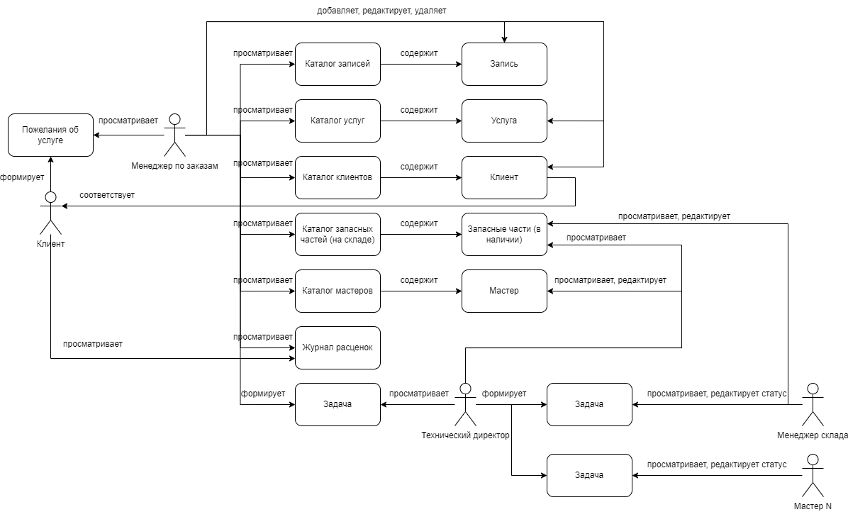

Рисунок *5* – Концептуальная модель предметной области информационной системы автосервиса

# Функциональные требования

Фрагмент таблицы функциональных требований

Таблица 2 – Фрагмент таблицы функциональных требований

|  |  |
| --- | --- |
| Номер | Текст |
| FR000 | Система должна позволять просматривать информацию о записи. |
| FR001 | Система должна позволять просматривать информацию об услугах. |
| FR002 | Система должна позволять просматривать информацию о журнале расценок. |
| FR003 | Система должна позволять просматривать информацию о мастерах. |
| FR004 | Система должна позволять просматривать информацию о клиентах. |
| FR005 | Система должна позволять просматривать информацию о запасных частях. |
| FR006 | Система должна позволять просматривать информацию о задачах. |
|  | Система должна позволять просматривать информацию о цехах. |
| FR007 | Система должна позволять вводить, редактировать, удалять информацию о мастерах. |
| FR008 | Система должна позволять вводить, редактировать, удалять информацию об услугах. |
| FR009 | Система должна позволять вводить, редактировать, удалять информацию о клиентах. |
| FR010 | Система должна позволять вводить, редактировать, удалять информацию о запасных частях. |
| FR011 | Система должна позволять вводить, редактировать, удалять информацию о записях. |
| FR012 | Система должна позволять вводить, редактировать, удалять информацию о журнале расценок. |
| FR013 | Система должна позволять вводить, редактировать, удалять информацию о задачах. |
| FR014 | Система должна позволять вводить, редактировать, удалять информацию о цехах. |
| FR015 | Система должна позволять просматривать и редактировать текущий статус задачи. |
| FR016 | Система должна позволять просматривать и редактировать текущий статус записи. |
| FR017 | Система должна позволять просматривать текущий статус занятости мастеров (общий список). |
| FR018 | Система должна позволять просматривать текущий статус цехов (общий список). |
| FR019 | Запись должна содержать следующую информацию:   * Дата и время записи * ФИО клиента * Регистрационный знак (номер) автомобиля * Контактный телефон клиента * Услуги, предоставляемые автосервисом * Необходимые запасные части * Наличие/отсутствие на складе необходимых запасных частей * Статус оплаты (например, ожидает оплаты, предоплата внесена) |
| FR020 | Задача (Менеджер по записям -> Технический директор) должна содержать следующую информацию:   * Регистрационный знак (номер) автомобиля * Услуга, оказываемая автосерисом * Дата и время записи * Наличие/отсутствие на складе необходимых запасных частей * Цех, выполняющий задачу |
| FR021 | Задача (Технический директор -> Цех) должна содержать следующую информацию:   * Регистрационный знак (номер) автомобиля * Дата и время записи * Наличие/отсутствие на складе необходимых запасных частей * Статус задачи * Цех, выполняющий задачу * Мастер, выполняющий задачу |
| FR022 | Задача (Технический директор -> Склад) должна содержать следующую информацию:   * Дата и время создания задачи * Дата и время записи клиента (к какому времени необходимо предоставить запасные части в цех) * Перечень отсутствующих на складе необходимых запасных частей * Цех, оказывающий услугу * Статус задачи |
| FR023 | Информация об услуге должна быть следующей:   * Наименование услуги * Описание услуги * Стоимость услуги * Время оказания услуги * Необходимые для неё запасные части |
| FR024 | Информация о цехе должна быть следующей:   * Название цеха * Адрес цеха * Список мастеров в цехе * Специализация цеха * Статус (например, работает, закрыт на ремонт) |
| FR025 | Информация о складе должна быть следующей:   * Менеджер склада * Количество свободных мест хранения * Количество занятых мест хранения * Список запасных частей в наличии * Дата последней инвентаризации |
| FR026 | Информация о мастере должна быть следующей:   * ФИО мастера * Паспортные данные мастера * Контактный телефон мастера * Дата устройства мастера * Разряд мастера (опциональный параметр) * Оклад сотрудника * Статус занятости |
| FR027 | Информация о клиенте должна быть следующей:   * ФИО клиента * Серия номер В/У клиента * Контактный телефон клиента * Список всех оказанных услуг автосервисом * Даты всех оказанных услуг автосервисом * Мастера, выполнявшие задачи по услугам * Цены оказанных клиенту услуг |

# Диаграммы вариантов использования

На рисунке 6 приведена диаграмма вариантов использования (прецедентов) информационной системы менеджером по заказам.

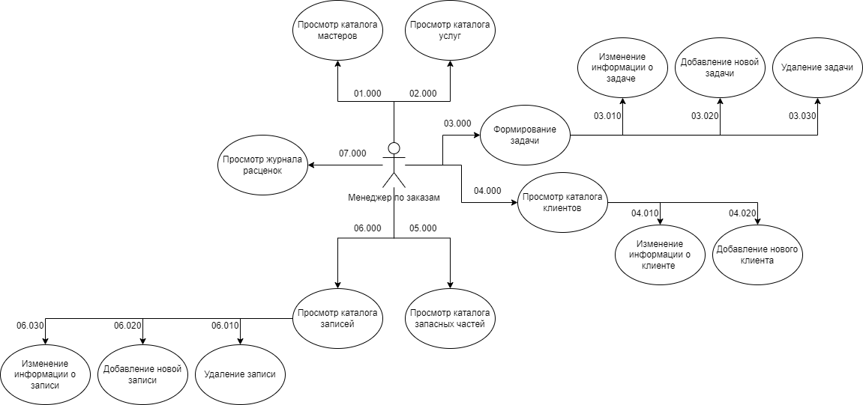

Рисунок *6* – диаграмма вариантов использования информационной системы автосервиса менеджером по заказам

На рисунке 7 приведена диаграмма вариантов использования (прецедентов) информационной системы техническим директором.

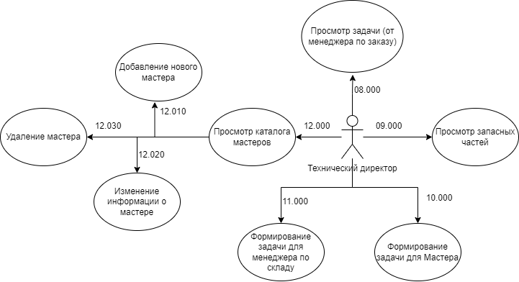

Рисунок *7* – диаграмма вариантов использования информационной системы автосервиса техническим директором

На рисунке 8 приведена диаграмма вариантов использования (прецедентов) информационной системы мастером N.

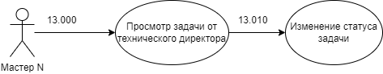

Рисунок *8* – диаграмма вариантов использования информационной системы автосервиса мастером N

На рисунке 9 приведена диаграмма вариантов использования (прецедентов) информационной системы менеджером склада.

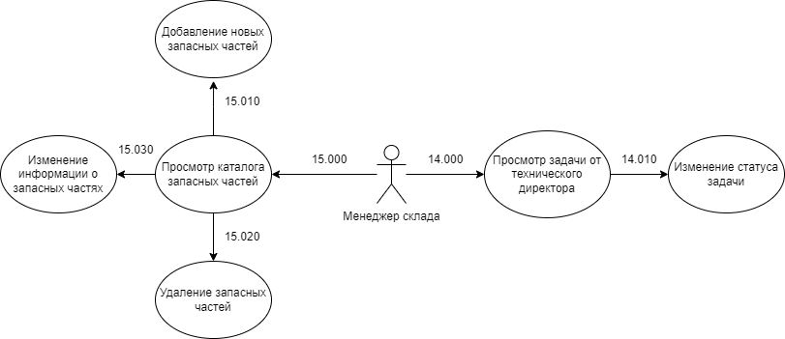

Рисунок *9* – диаграмма вариантов использования информационной системы автосервиса менеджером склада

# Краткое и подробное описание вариантов использования

Актёр - Менеджер по заказам:

1. **Просмотр каталога мастеров**

Описание: Данный прецедент описывает процесс просмотра актером списка мастеров, их занятости в конкретную дату и время

Требования: FR003

Основной ход событий.

|  |  |
| --- | --- |
| Действия актёра | Отклик системы |
| 1. Актёр нажимает на кнопку | 2. Система выводит список всех мастеров, с данными об их занятости в конкретную дату и время |
| 3. Актёр просматривает список мастеров |  |

Альтернативный ход событий.

Происходит непредвиденный сбой при отображении списка. Система отображает актеру сообщение об ошибке «Произошел непредвиденный сбой при отображении списка мастеров». Актер подтверждает прочтение сообщения. Список отображается пустым. Выполнение варианта использования заканчивается.

1. **Просмотр каталога услуг**

Описание: Данный прецедент описывает процесс просмотра актером списка предоставляемых автосалоном услуг.

Требования: FR001

Основной ход событий.

|  |  |
| --- | --- |
| Действия актёра | Отклик системы |
| 1. Актёр нажимает на кнопку | 2. Система выводит список всех предоставляемых автосалоном услуг |
| 3. Актёр просматривает список услуг |  |

Альтернативный ход событий.

Происходит непредвиденный сбой при отображении списка. Система отображает актеру сообщение об ошибке «Произошел непредвиденный сбой при отображении каталога услуг». Актер подтверждает прочтение сообщения. Список отображается пустым. Выполнение варианта использования заканчивается.

1. **Формирование задачи**

Описание: Данный прецедент описывает процесс формирования задачи актёром.

Требования: FR013

Основной ход событий.

|  |  |
| --- | --- |
| Действия актёра | Отклик системы |
| 1. Актёр нажимает на кнопку | 2. Система выводит окно ввода дополнительной информации о задаче (для кого задача, время, дата, и тд.) |
| 3. Актёр вводит дополнительную информацию, нажимает кнопку подтверждения создания задачи | 4. Система создает задачу. |

Альтернативный ход событий.

Происходит непредвиденный сбой при создании задачи. Система отображает актеру сообщение об ошибке «Произошел непредвиденный сбой при создании задачи». Актер подтверждает прочтение сообщения. Окно информации о задачи отображается пустым. Выполнение варианта использования заканчивается.

1. **Просмотр каталога клиентов**

Описание: Данный прецедент описывает процесс просмотра актером списка всех клиентов, когда-либо контактировавших с автосалоном.

Требования: FR004

Основной ход событий.

|  |  |
| --- | --- |
| Действия актёра | Отклик системы |
| 1. Актёр нажимает на кнопку | 2. Система выводит список всех клиентов |
| 3. Актёр просматривает список клиентов |  |

Альтернативный ход событий.

Происходит непредвиденный сбой при отображении списка. Система отображает актеру сообщение об ошибке «Произошел непредвиденный сбой при отображении каталога клиентов». Актер подтверждает прочтение сообщения. Список отображается пустым. Выполнение варианта использования заканчивается.

1. **Просмотр каталога запасных частей**

Описание: Данный прецедент описывает процесс просмотра актером списка запасных частей, имеющихся в наличии на складе.

Требования: FR005

Основной ход событий.

|  |  |
| --- | --- |
| Действия актёра | Отклик системы |
| 1. Актёр нажимает на кнопку | 2. Система выводит каталог запасных частей, имеющихся в наличии на складе |
| 3. Актёр просматривает каталог запасных частей |  |

Альтернативный ход событий.

Происходит непредвиденный сбой при отображении списка. Система отображает актеру сообщение об ошибке «Произошел непредвиденный сбой при отображении каталога запасных частей». Актер подтверждает прочтение сообщения. Список отображается пустым. Выполнение варианта использования заканчивается.

1. **Просмотр каталога записей**

Описание: Данный прецедент описывает процесс просмотра актером списка всех записей автосалона.

Требования: FR000

Основной ход событий.

|  |  |
| --- | --- |
| Действия актёра | Отклик системы |
| 1. Актёр нажимает на кнопку | 2. Система выводит список всех записей салона с дополнительной информацией по ним. (Дата, клиент, автомобиль и тд.) |
| 3. Актёр просматривает список записей |  |

Альтернативный ход событий.

Происходит непредвиденный сбой при отображении списка. Система отображает актеру сообщение об ошибке «Произошел непредвиденный сбой при отображении списка записей». Актер подтверждает прочтение сообщения. Список отображается пустым. Выполнение варианта использования заканчивается.

1. **Просмотр журнала расценок**

Описание: Данный прецедент описывает процесс просмотра актером списка журнала расценок всех услуг, предоставляемых автосалоном.

Требования: FR002

Основной ход событий.

|  |  |
| --- | --- |
| Действия актёра | Отклик системы |
| 1. Актёр нажимает на кнопку | 2. Система выводит журнал расценок всех услуг, предоставляемых автосалоном |
| 3. Актёр просматривает журнал расценок |  |

Альтернативный ход событий.

Происходит непредвиденный сбой при отображении списка. Система отображает актеру сообщение об ошибке «Произошел непредвиденный сбой при отображении журнала расценок». Актер подтверждает прочтение сообщения. Список отображается пустым. Выполнение варианта использования заканчивается.

**3.010 Изменение информации о задаче**

Описание: Данный прецедент описывает процесс изменения информации о задаче.

Требования: FR013

Основной ход событий.

|  |  |
| --- | --- |
| Действия актёра | Отклик системы |
| 1. Актёр нажимает на кнопку | 2. Система выводит окно изменения информации о задаче |
| 3. Актёр изменяет информацию о задаче, нажимает кнопку подтверждения | 4. Система сохраняет обновлённую информацию о задаче |

Альтернативный ход событий.

Актер сделал ошибку при вводе значений. Система выдает сообщение об ошибке. Актер подтверждает прочтение сообщения.

**3.020 Добавление новой задачи**

Описание: Данный прецедент описывает процесс создания новой задачи.

Требования: FR013

Основной ход событий.

|  |  |
| --- | --- |
| Действия актёра | Отклик системы |
| 1. Актёр нажимает на кнопку | 2. Система выводит окно ввода для создания новой задачи |
| 3. Актёр заполняет поля ввода информации по задаче, нажимает кнопку подтверждения | 4. Система сохраняет задачу. |

Альтернативный ход событий.

Актер сделал ошибку при вводе значения. Система выдает сообщение об ошибке. Актер подтверждает прочтение сообщения.

**3.030 Удаление задачи**

Описание: Данный прецедент описывает процесс удаления задачи.

Требования: FR013

Основной ход событий.

|  |  |
| --- | --- |
| Действия актёра | Отклик системы |
| 1. Актёр нажимает на кнопку | 2. Система выводит окно предупреждения с кнопкой подтверждения удаления |
| 3. Актёр подтверждает удаление | 4. Система удаляет задачу |

Альтернативный ход событий.

Происходит непредвиденный сбой при удалении задачи. Система отображает актеру сообщение об ошибке «Произошел непредвиденный сбой при удалении задачи». Актер подтверждает прочтение сообщения. Окно информации о задачи отображается пустым. Выполнение варианта использования заканчивается.

**4.010 Изменение информации о клиенте**

Описание: Данный прецедент описывает процесс изменения информации о уже существующем клиенте.

Требования: FR009

Основной ход событий.

|  |  |
| --- | --- |
| Действия актёра | Отклик системы |
| 1. Актёр нажимает на кнопку | 2. Система выводит окно изменения информации о клиенте |
| 3. Актёр изменяет информацию о клиенте, нажимает кнопку подтверждения | 4. Система сохраняет обновлённую информацию о клиенте |

Альтернативный ход событий.

Актер сделал ошибку при вводе значения. Система выдает сообщение об ошибке. Актер подтверждает прочтение сообщения.

**4.020 Добавление нового клиента**

Описание: Данный прецедент описывает процесс добавление нового клиента.

Требования: FR009

Основной ход событий.

|  |  |
| --- | --- |
| Действия актёра | Отклик системы |
| 1. Актёр нажимает на кнопку | 2. Система выводит окно ввода для создания нового клиента |
| 3. Актёр заполняет поля ввода информации о клиенте, нажимает кнопку подтверждения | 4. Система сохраняет клиента. |

Альтернативный ход событий.

Актер сделал ошибку при вводе значения. Система выдает сообщение об ошибке. Актер подтверждает прочтение сообщения.

**6.010 Удаление записи**

Описание: Данный прецедент описывает процесс удаления уже существующей записи.

Требования: FR011, FR019

Основной ход событий.

|  |  |
| --- | --- |
| Действия актёра | Отклик системы |
| 1. Актёр нажимает на кнопку | 2. Система выводит окно предупреждения с кнопкой подтверждения удаления |
| 3. Актёр подтверждает удаление | 4. Система удаляет запись |

Альтернативный ход событий.

Происходит непредвиденный сбой при удалении записи. Система отображает актеру сообщение об ошибке «Произошел непредвиденный сбой при удалении записи». Актер подтверждает прочтение сообщения. Окно информации о задачи отображается пустым. Выполнение варианта использования заканчивается.

**6.020 Добавление новой записи**

Описание: Данный прецедент описывает процесс создания новой записи.

Требования: FR011, FR019

Основной ход событий.

|  |  |
| --- | --- |
| Действия актёра | Отклик системы |
| 1. Актёр нажимает на кнопку | 2. Система выводит окно ввода для создания новой записи |
| 3. Актёр заполняет поля ввода информации по записи, нажимает кнопку подтверждения | 4. Система сохраняет запись. |

Альтернативный ход событий.

Актер сделал ошибку при вводе значения. Система выдает сообщение об ошибке. Актер подтверждает прочтение сообщения.

**6.030 Изменение информации о записи**

Описание: Данный прецедент описывает процесс изменения информации о записи.

Требования: FR011

Основной ход событий.

|  |  |
| --- | --- |
| Действия актёра | Отклик системы |
| 1. Актёр нажимает на кнопку | 2. Система выводит окно изменения информации о записи |
| 3. Актёр изменяет информацию о записи, нажимает кнопку подтверждения | 4. Система сохраняет обновлённую информацию о записи |

Альтернативный ход событий.

Актер сделал ошибку при вводе значения. Система выдает сообщение об ошибке. Актер подтверждает прочтение сообщения.

Актёр – технический директор:

1. **Просмотр задачи**

Описание: Данный прецедент описывает процесс просмотра задачи актёром.

Требования: FR006

Основной ход событий.

|  |  |
| --- | --- |
| Действия актёра | Отклик системы |
| 1. Актёр нажимает на кнопку | 2. Система выводит информацию по задаче |
| 3. Актёр просматривает информацию по задаче |  |

Альтернативный ход событий.

Происходит непредвиденный сбой при отображении задачи. Система отображает актеру сообщение об ошибке «Произошел непредвиденный сбой при отображении информации о задаче». Актер подтверждает прочтение сообщения. Окно информации о задачи отображается пустым. Выполнение варианта использования заканчивается.а

1. **Просмотр запасных частей**

Описание: Данный прецедент описывает процесс просмотра списка имеющихся запасных частей актёром.

Требования: FR005

Основной ход событий.

|  |  |
| --- | --- |
| Действия актёра | Отклик системы |
| 1. Актёр нажимает на кнопку | 2. Система выводит список имеющихся запасных частей |
| 3. Актёр просматривает список запасных частей |  |

Альтернативный ход событий.

Происходит непредвиденный сбой при отображении списка. Система отображает актеру сообщение об ошибке «Произошел непредвиденный сбой при отображении запасных частей». Актер подтверждает прочтение сообщения. Список отображается пустым. Выполнение варианта использования заканчивается.

1. **Формирование задачи для мастера**

Описание: Данный прецедент описывает процесс создания задачи актёром для мастера.

Требования: FR013

Основной ход событий.

|  |  |
| --- | --- |
| Действия актёра | Отклик системы |
| 1. Актёр нажимает на кнопку | 2. Система выводит окно создания задачи с полями ввода дополнительной информации |
| 3. Актёр заполняет воля ввода, нажимает кнопку подтверждения | 4. Система создает задачу |

Альтернативный ход событий.

Происходит непредвиденный сбой при создании задачи. Система отображает актеру сообщение об ошибке «Произошел непредвиденный сбой при создании задачи». Актер подтверждает прочтение сообщения. Окно информации о задачи отображается пустым. Выполнение варианта использования заканчивается.

1. **Формирование задачи для менеджера склада**

Описание: Данный прецедент описывает процесс создания задачи актёром для менеджера склада.

Требования: FR013

Основной ход событий.

|  |  |
| --- | --- |
| Действия актёра | Отклик системы |
| 1. Актёр нажимает на кнопку | 2. Система выводит окно создания задачи с полями ввода дополнительной информации |
| 3. Актёр заполняет воля ввода, нажимает кнопку подтверждения | 4. Система создает задачу |

Альтернативный ход событий.

Происходит непредвиденный сбой при создании задачи. Система отображает актеру сообщение об ошибке «Произошел непредвиденный сбой при создании задачи». Актер подтверждает прочтение сообщения. Окно информации о задачи отображается пустым. Выполнение варианта использования заканчивается.

1. **Просмотр каталога мастеров**

Описание: Данный прецедент описывает процесс просмотра каталога мастеров.

Требования: FR003

Основной ход событий.

|  |  |
| --- | --- |
| Действия актёра | Отклик системы |
| 1. Актёр нажимает на кнопку | 2. Система выводит список всех мастеров, с данными об их занятости в конкретную дату и время |
| 3. Актёр просматривает список мастеров |  |

Альтернативный ход событий.

Происходит непредвиденный сбой при отображении списка. Система отображает актеру сообщение об ошибке «Произошел непредвиденный сбой при отображении каталога мастеров». Актер подтверждает прочтение сообщения. Список отображается пустым. Выполнение варианта использования заканчивается.

**12.010 Добавление нового мастера**

Описание: Данный прецедент описывает процесс добавления нового мастера актёром.

Требования: FR007, FR019

Основной ход событий.

|  |  |
| --- | --- |
| Действия актёра | Отклик системы |
| 1. Актёр нажимает на кнопку | 2. Система выводит окно ввода для создания нового мастера |
| 3. Актёр заполняет поля ввода информации по мастеру, нажимает кнопку подтверждения | 4. Система сохраняет запись. |

Альтернативный ход событий.

Актер сделал ошибку при вводе значения. Система выдает сообщение об ошибке. Актер подтверждает прочтение сообщения.

**12.020 Изменение информации о мастере**

Описание: Данный прецедент описывает процесс изменения информации о мастере актёром.

Требования: FR007

Основной ход событий.

|  |  |
| --- | --- |
| Действия актёра | Отклик системы |
| 1. Актёр нажимает на кнопку | 2. Система выводит окно изменения информации мастере |
| 3. Актёр изменяет информацию о мастере, нажимает кнопку подтверждения | 4. Система сохраняет обновлённую информацию о мастере |

Альтернативный ход событий.

Актер сделал ошибку при вводе значения. Система выдает сообщение об ошибке. Актер подтверждает прочтение сообщения.

**12.030 Удаление мастера**

Описание: Данный прецедент описывает процесс удаления мастера актёром.

Требования: FR007

Основной ход событий.

|  |  |
| --- | --- |
| Действия актёра | Отклик системы |
| 1. Актёр нажимает на кнопку | 2. Система выводит окно предупреждения с кнопкой подтверждения удаления |
| 3. Актёр подтверждает удаление | 4. Система удаляет мастера |

Альтернативный ход событий.

Происходит непредвиденный сбой при удалении мастера. Система отображает актеру сообщение об ошибке «Произошел непредвиденный сбой при удалении мастера». Актер подтверждает прочтение сообщения. Окно информации о задачи отображается пустым. Выполнение варианта использования заканчивается.

Актёр – мастер:

**13. Просмотр задачи от технического директора**

Описание: Данный прецедент описывает процесс просмотра актёром задачи, поставленной техническим директором.

Требования: FR015

Основной ход событий.

|  |  |
| --- | --- |
| Действия актёра | Отклик системы |
| 1. Актёр нажимает на кнопку | 2. Система выводит информацию по задаче |
| 3. Актёр просматривает информацию по задаче |  |

Альтернативный ход событий.

Происходит непредвиденный сбой при отображении задачи. Система отображает актеру сообщение об ошибке «Произошел непредвиденный сбой при отображении информации о задаче». Актер подтверждает прочтение сообщения. Окно информации о задачи отображается пустым. Выполнение варианта использования заканчивается.

**13.010 Изменение статуса задачи**

Описание: Данный прецедент описывает процесс изменение актёром статуса задачи.

Требования: FR015

Основной ход событий.

|  |  |
| --- | --- |
| Действия актёра | Отклик системы |
| 1. Актёр нажимает на кнопку | 2. Система выводит окно изменения информации о задаче |
| 3. Актёр изменяет информацию о статусе задачи, нажимает кнопку подтверждения | 4. Система сохраняет обновлённую информацию о задаче |

Альтернативный ход событий.

Актер сделал ошибку при вводе значения. Система выдает сообщение об ошибке. Актер подтверждает прочтение сообщения.

Актёр – менеджер склада:

**14. Просмотр задачи от технического директора**

Описание: Данный прецедент описывает процесс просмотра задачи актёром, поставленной техническим директором.

Требования: FR015

Основной ход событий.

|  |  |
| --- | --- |
| Действия актёра | Отклик системы |
| 1. Актёр нажимает на кнопку | 2. Система выводит информацию по задаче |
| 3. Актёр просматривает информацию по задаче |  |

Альтернативный ход событий.

Происходит непредвиденный сбой при отображении задачи. Система отображает актеру сообщение об ошибке «Произошел непредвиденный сбой при отображении информации о задаче». Актер подтверждает прочтение сообщения. Окно информации о задачи отображается пустым. Выполнение варианта использования заканчивается.

**14.010 Изменение статуса задачи**

Описание: Данный прецедент описывает процесс изменения актёром статуса задачи.

Требования: FR015

Основной ход событий.

|  |  |
| --- | --- |
| Действия актёра | Отклик системы |
| 1. Актёр нажимает на кнопку | 2. Система выводит окно изменения информации о задаче |
| 3. Актёр изменяет информацию о статусе задачи, нажимает кнопку подтверждения | 4. Система сохраняет обновлённую информацию о задаче |

Альтернативный ход событий.

Актер сделал ошибку при вводе значения. Система выдает сообщение об ошибке. Актер подтверждает прочтение сообщения.

**15. Просмотр каталога запасных частей**

Описание: Данный прецедент описывает процесс просмотра каталога запасных частей актёром.

Требования: FR005

Основной ход событий.

|  |  |
| --- | --- |
| Действия актёра | Отклик системы |
| 1. Актёр нажимает на кнопку | 2. Система выводит список всех запасных частей, с данными об их количестве на складе, цене и др. |
| 3. Актёр просматривает список мастеров |  |

Альтернативный ход событий.

Происходит непредвиденный сбой при отображении списка. Система отображает актеру сообщение об ошибке «Произошел непредвиденный сбой при отображении каталога запасных частей». Актер подтверждает прочтение сообщения. Список отображается пустым. Выполнение варианта использования заканчивается.

**15.010 Добавление новых запасных частей**

Описание: Данный прецедент описывает процесс добавления актёром новых запасных частей.

Требования: FR010

Основной ход событий.

|  |  |
| --- | --- |
| Действия актёра | Отклик системы |
| 1. Актёр нажимает на кнопку | 2. Система выводит окно ввода для создания новой запасной части |
| 3. Актёр заполняет поля ввода информации о запасной части, нажимает кнопку подтверждения | 4. Система сохраняет запасную часть. |

Альтернативный ход событий.

Актер сделал ошибку при вводе значения. Система выдает сообщение об ошибке. Актер подтверждает прочтение сообщения.

**15.020 Удаление запасных частей**

Описание: Данный прецедент описывает процесс удаления актёром запасных частей.

Требования: FR010

Основной ход событий.

|  |  |
| --- | --- |
| Действия актёра | Отклик системы |
| 1. Актёр нажимает на кнопку | 2. Система выводит окно предупреждения с кнопкой подтверждения удаления |
| 3. Актёр подтверждает удаление | 4. Система удаляет запасную часть |

Альтернативный ход событий.

Происходит непредвиденный сбой при удалении запасных частей. Система отображает актеру сообщение об ошибке «Произошел непредвиденный сбой при удалении запасных частей». Актер подтверждает прочтение сообщения. Окно информации о задачи отображается пустым. Выполнение варианта использования заканчивается.

**15.030 Изменение информации о запасных частей**

Описание: Данный прецедент описывает процесс изменения актёром информации о запасных частях

Требования: FR010

Основной ход событий.

|  |  |
| --- | --- |
| Действия актёра | Отклик системы |
| 1. Актёр нажимает на кнопку | 2. Система выводит окно изменения информации о запасных частях |
| 3. Актёр изменяет информацию о запасных частях, нажимает кнопку подтверждения | 4. Система сохраняет обновлённую информацию о запасных частях |

Альтернативный ход событий.

Актер сделал ошибку при вводе значения. Система выдает сообщение об ошибке. Актер подтверждает прочтение сообщения.

# Проектирование пользовательского интерфейса

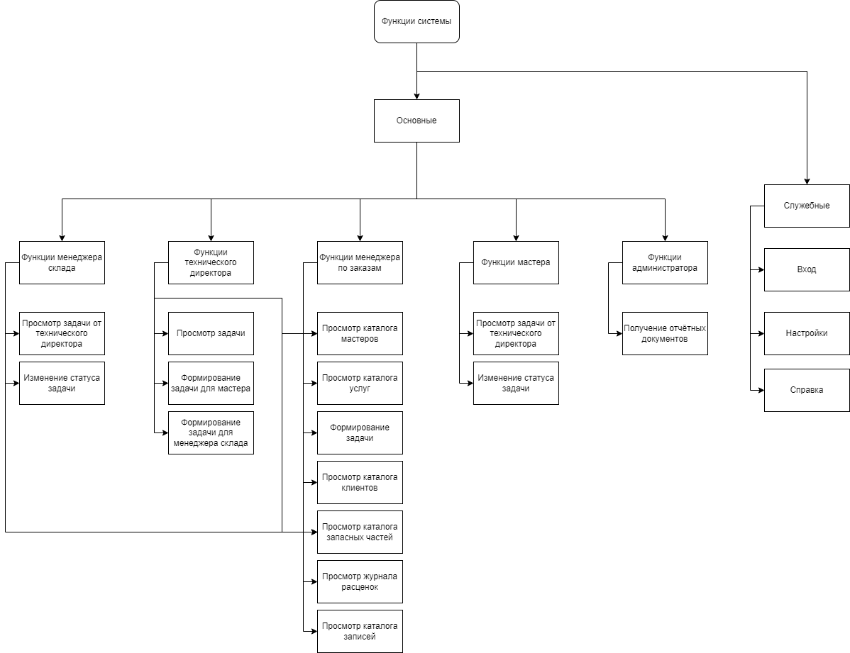

Рисунок *10* – дерево функций информационной системы

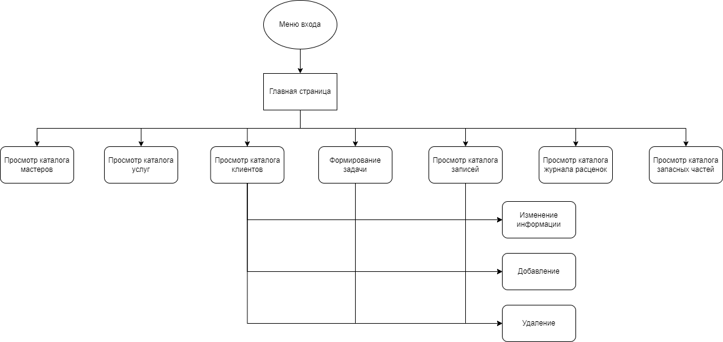

Рисунок *11* – сценарий диалога менеджера по заказам информационной системой

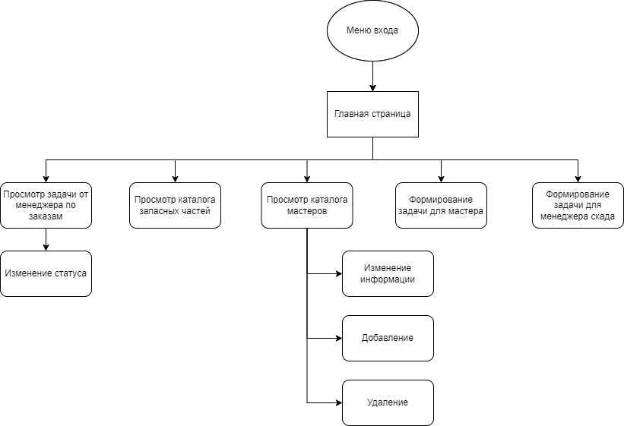

Рисунок *12*– сценарий диалога технического директора информационной системой

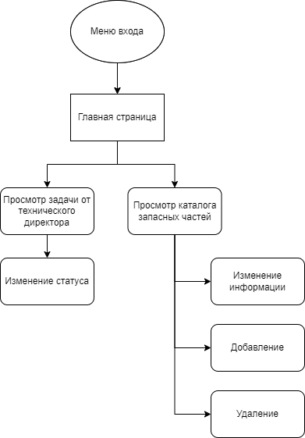

Рисунок *13*– сценарий диалога менеджера склада с информационной системой

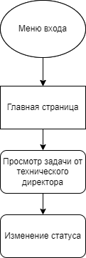

Рисунок *14*– сценарий диалога мастера с информационной системой

**Макеты интерфейса**

Технически, интерфейс системы может состоять из следующих разделов:

* + - 1. Вход
      2. Главная страница, содержание которой зависит от прав и роли пользователя
      3. Функциональные меню (создание задач, просмотр каталогов)

Ниже приведены макеты шаблонов основных страниц:

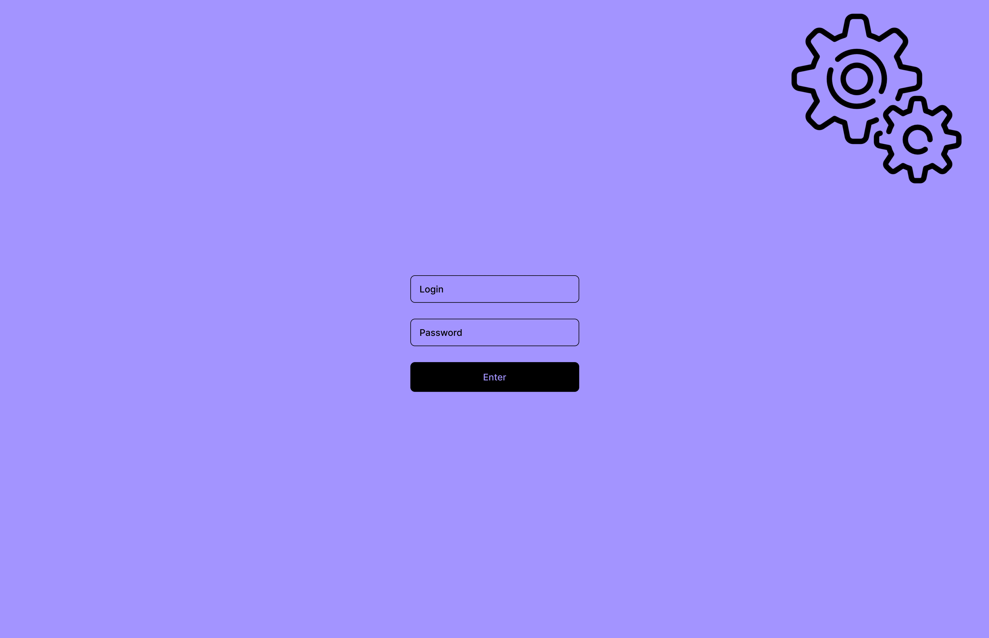

Рисунок *15*– пример макета страницы авторизации пользователя

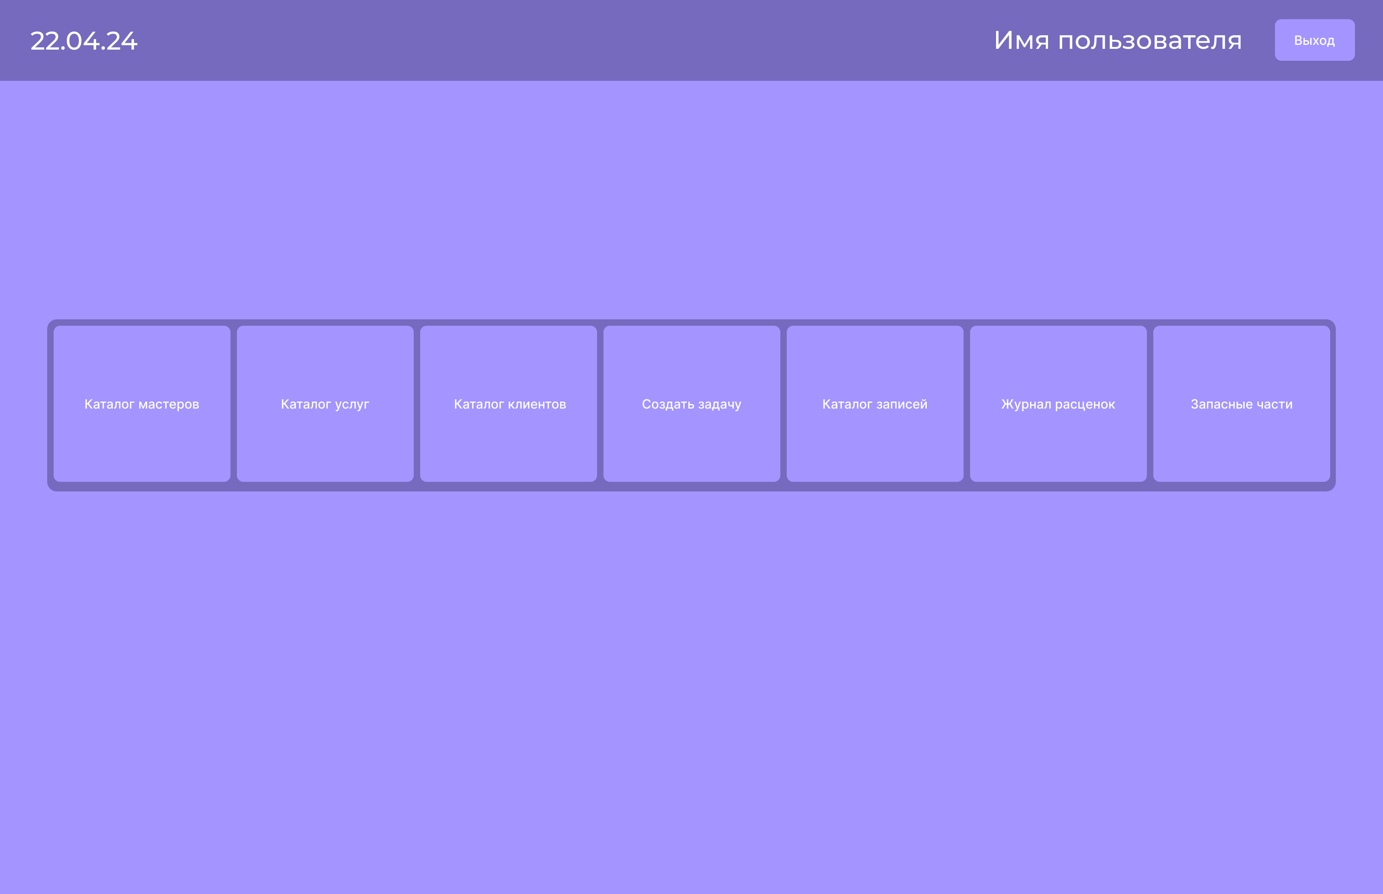

Рисунок *16*– пример макета главной страницы для менеджера по заказам

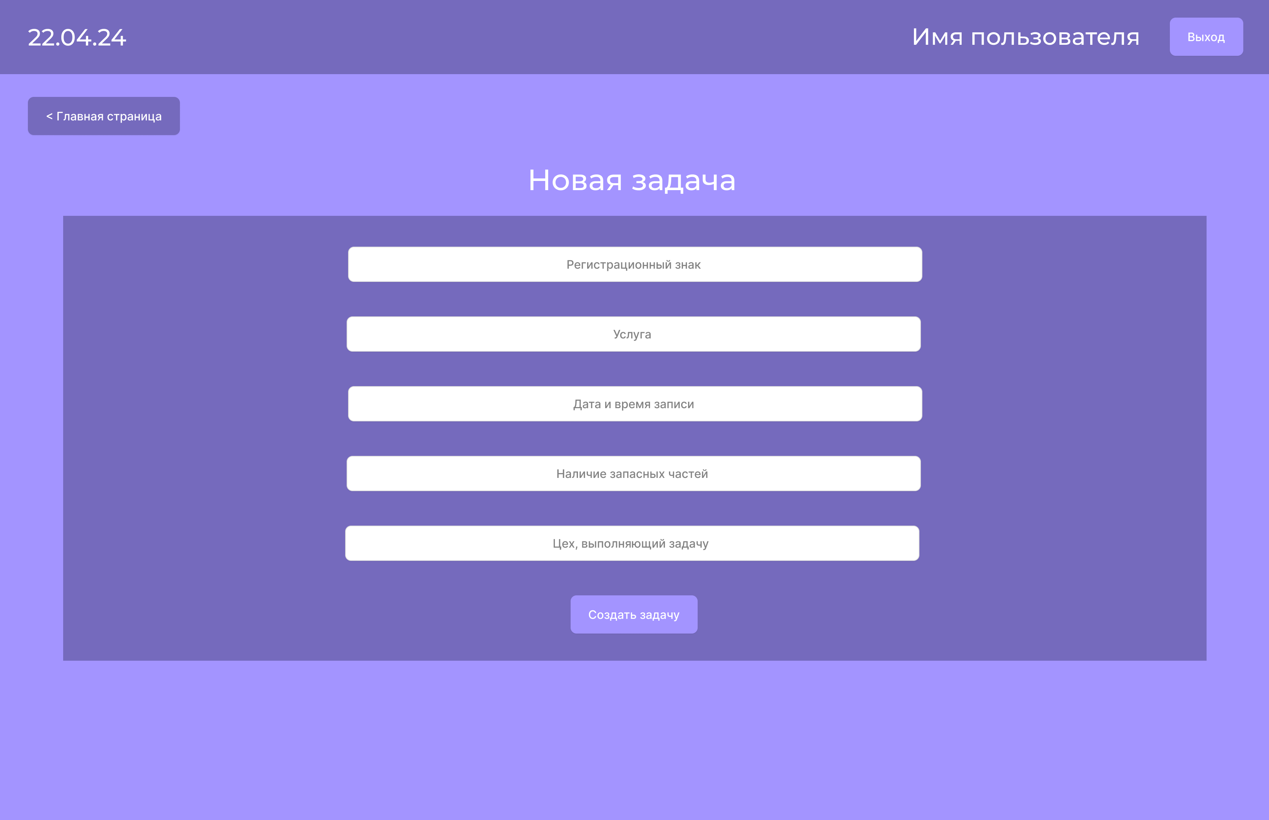

Рисунок *16*– пример макета страницы создания задачи

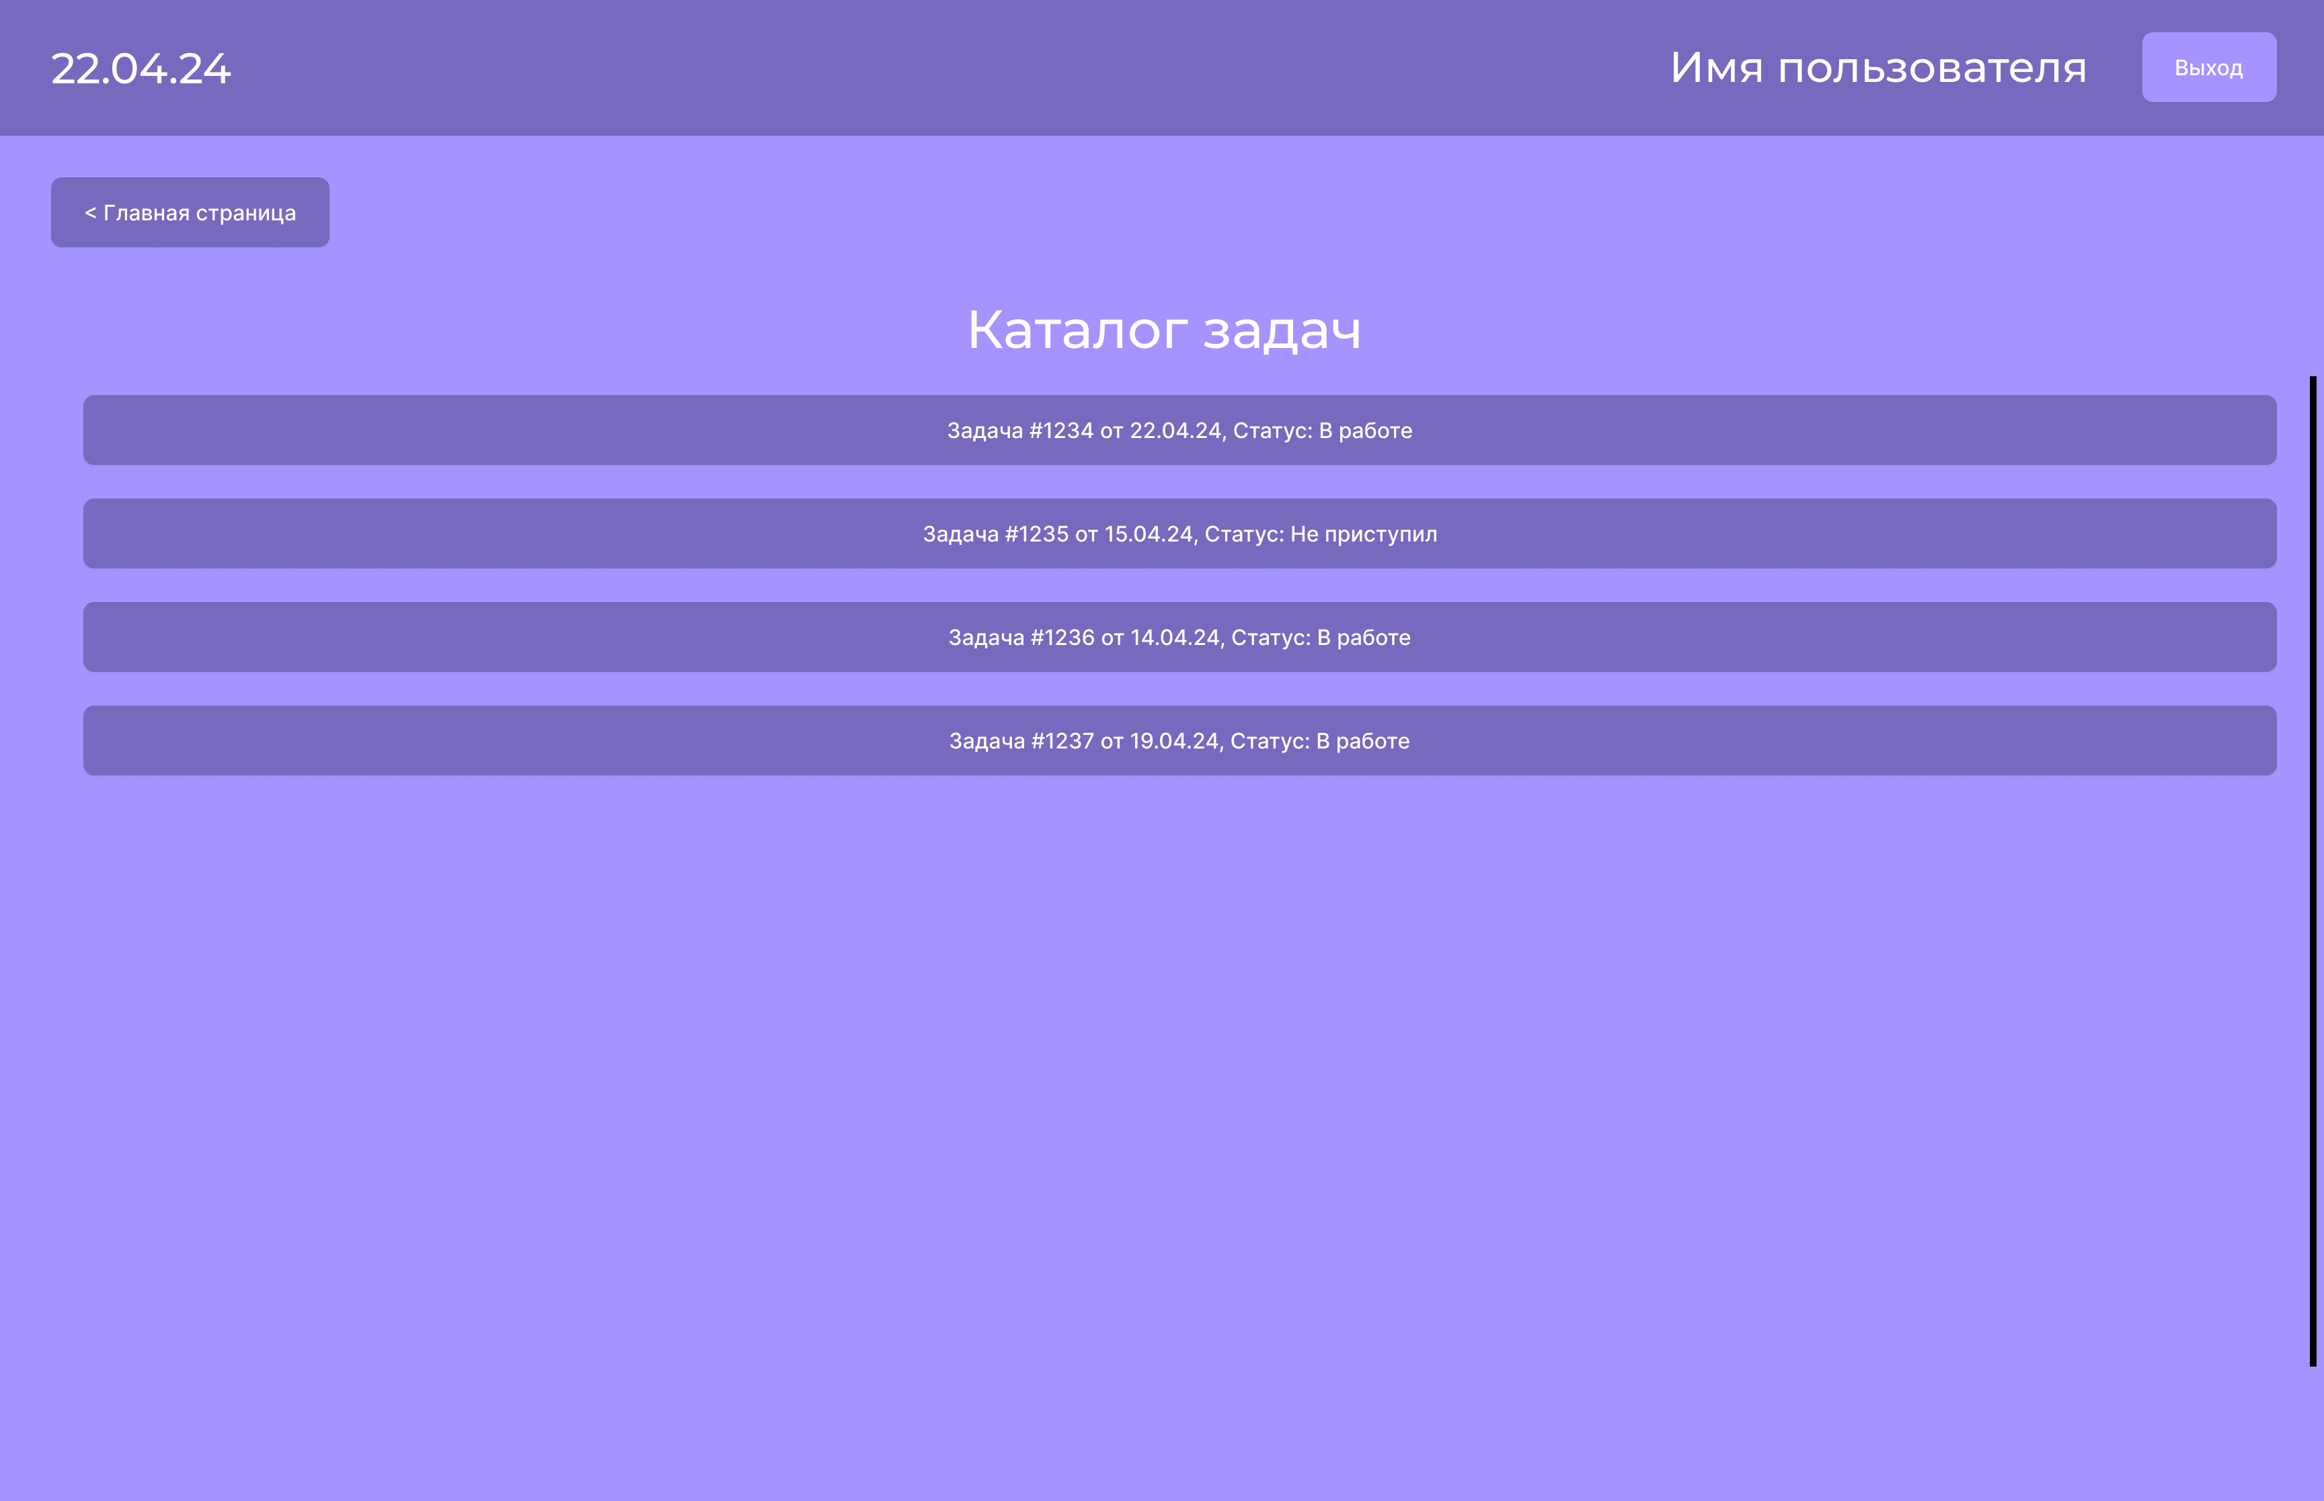

Рисунок *17*– пример макета страницы каталога задач

# Диаграммы анализа

Так как составление диаграмм анализа и последовательности для каждого из тридцати одного прецедентов займёт огромное количество ресурсов, предлагается разбить прецеденты на следующие группы, в силу их смысловой близости:

1. Просмотр каталога элементов. Элементами являются мастера, услуги, запасные части, записи и задачи.
2. Создание задач (элементов)
3. Просмотр задач (от менеджера по заказам, технического директора)
4. Изменение информации об элементе системы (о задаче (статус), клиенте, запасных частях, записях и тд.)

На рисунках ниже приведены диаграммы анализа для всех раннее описанных групп:

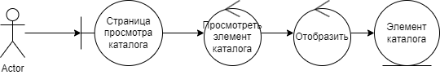

Рисунок *18*– диаграмма анализа варианта использования группы «Просмотр каталога»

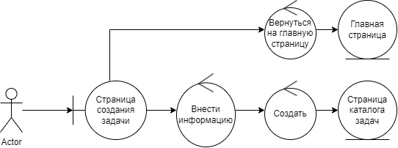

Рисунок *18*– диаграмма анализа варианта использования группы «Создание задачи»

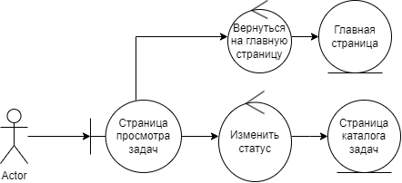

Рисунок *19*– диаграмма анализа варианта использования группы «Просмотра задач»

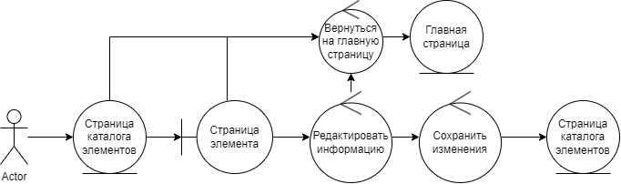 Рисунок *20* – диаграмма анализа варианта использования группы «Изменение информации об элементе»

# Диаграммы последовательности

Диаграммы последовательности отражают поток событий (бизнес-логику), происходящих в рамках варианта использования. С помощью диаграмм взаимодействия можно определить классы, которые нужно создать, связи между ними, а также операции и ответственности каждого класса.

Для групп, полученный в предыдущем разделе, были составлены следующие диаграммы последовательности:

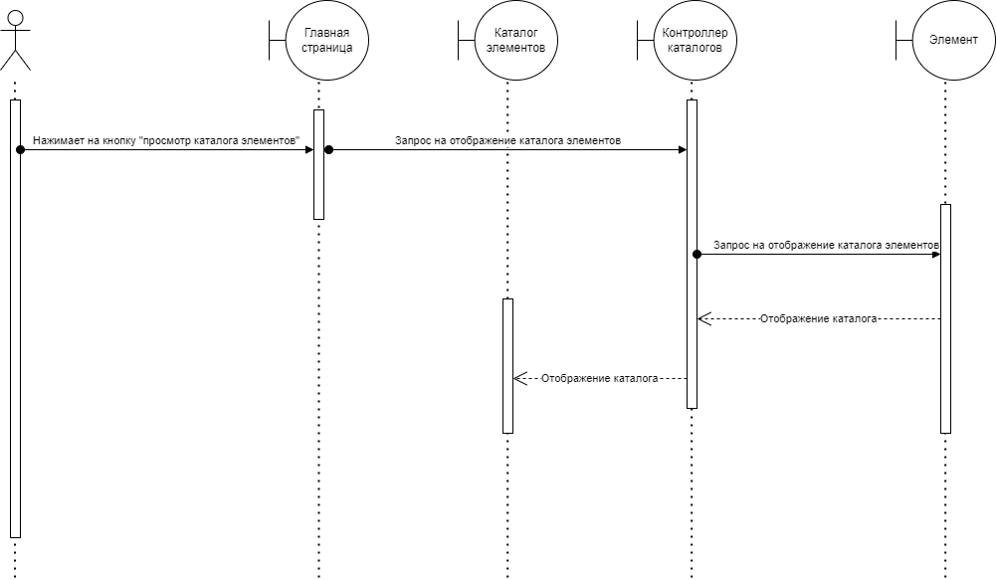

Рисунок *21*– диаграмма последовательности варианта использования группы «Просмотр каталога элементов»

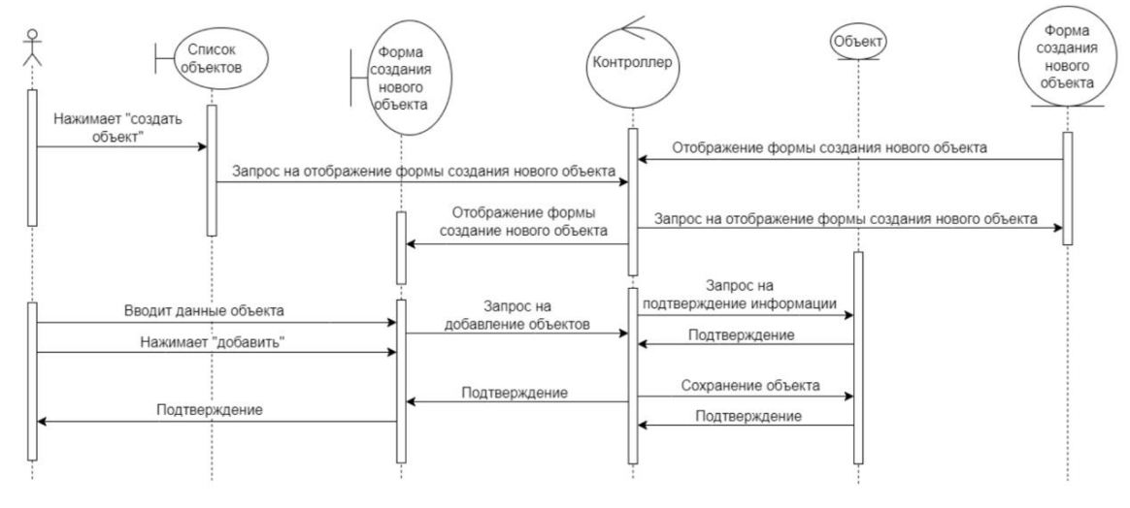

Рисунок *22* – диаграмма анализа варианта использования группы «Создание задач»

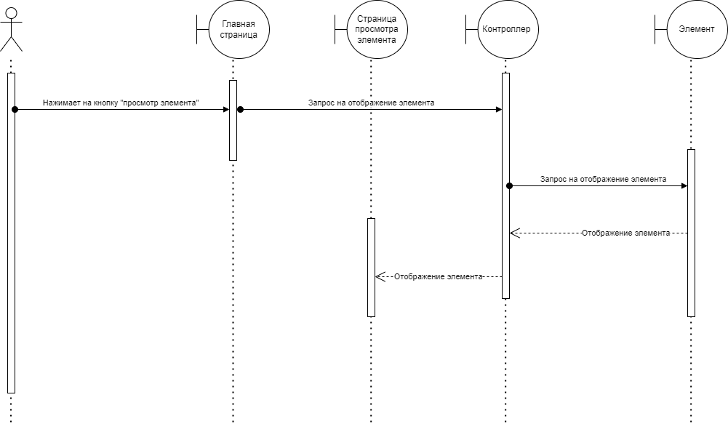

Рисунок *23* – диаграмма анализа варианта использования группы «Просмотр задач»

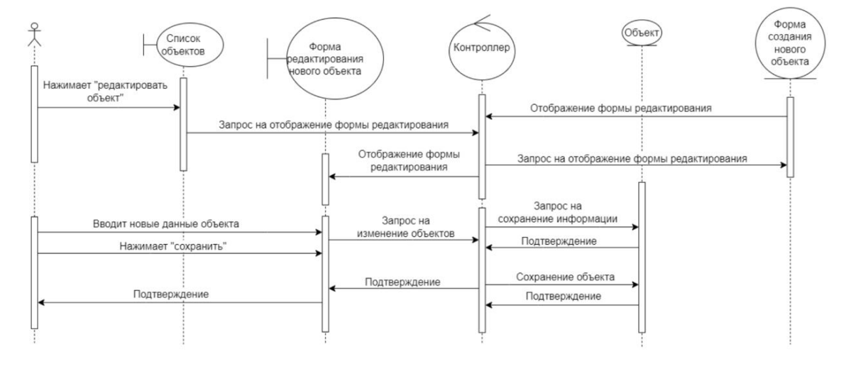

Рисунок *24*– диаграмма последовательности варианта использования группы «Изменение объекта»

# Диаграммы классов этапа проектирования

Диаграмма классов этапа проектирования дополняет и расширяет концептуальную модель. На этой диаграмме для каждого отображаемого на диаграмме класса идентифицируются и специфицируются атрибуты (данные), а из диаграмм последовательности выявляются и специфицируются операции (методы) и их параметры.

Таким образом, диаграмма классов этапа проектирования содержит в себе детальную информацию по всем входящим в диаграмму классам.

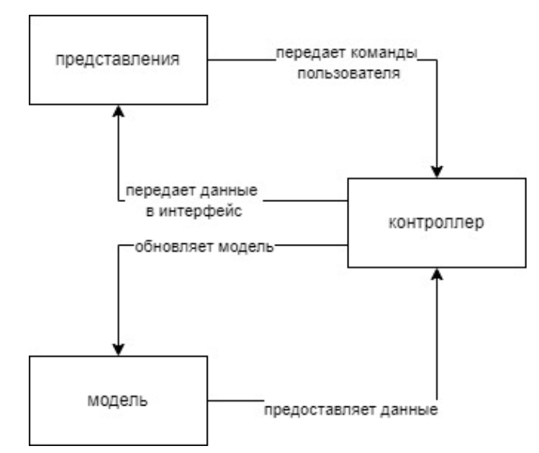

Рисунок *25*– пакеты функциональности диаграммы классов

Ниже представлены диаграммы классов уровня представления, прикладного уровня, уровня хранения данных (базы данных):

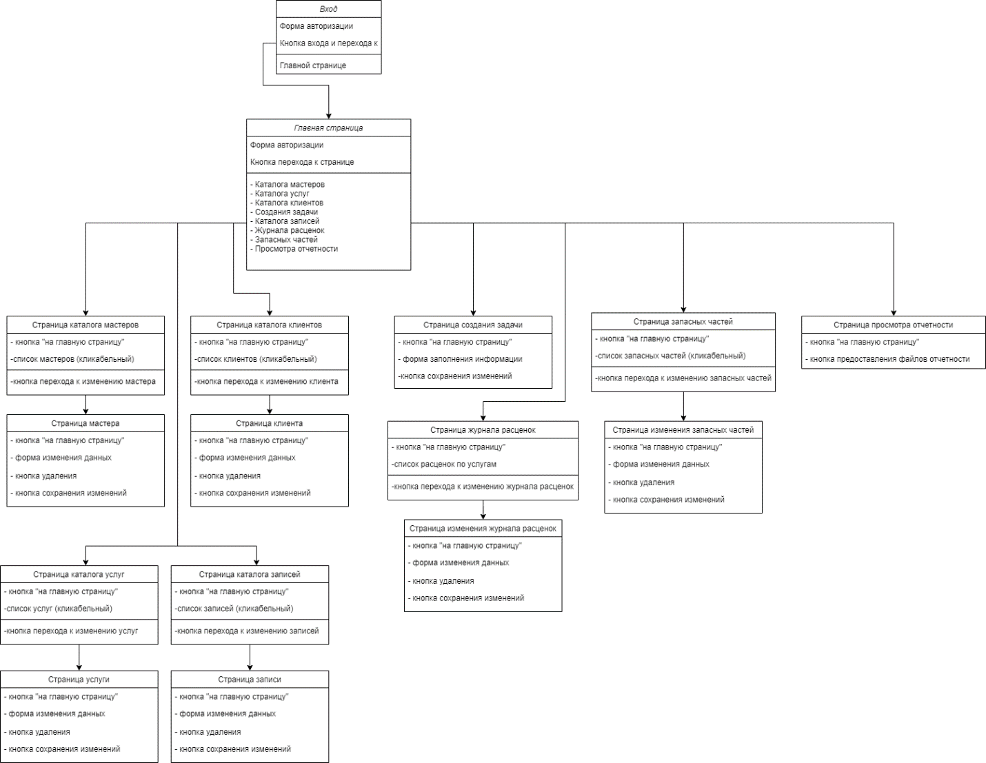

Рисунок *26*– диаграмма классов уровня представления

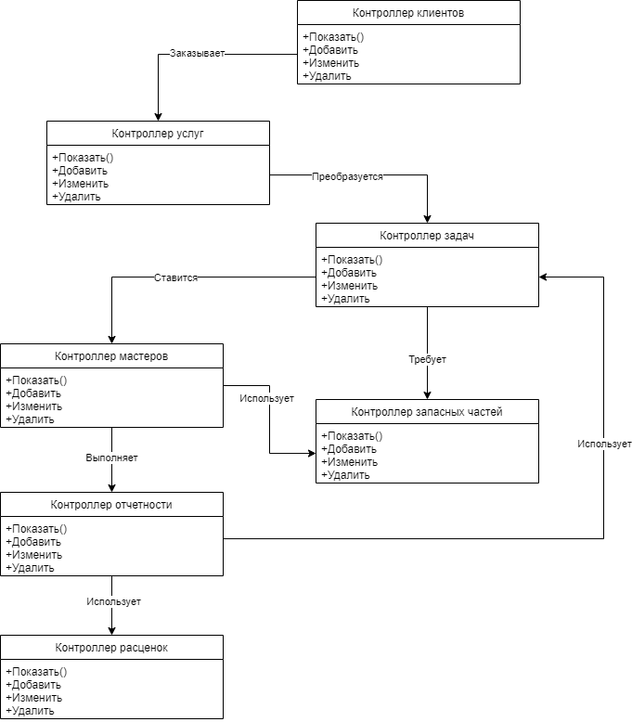

Рисунок *27*– диаграмма классов прикладного уровня

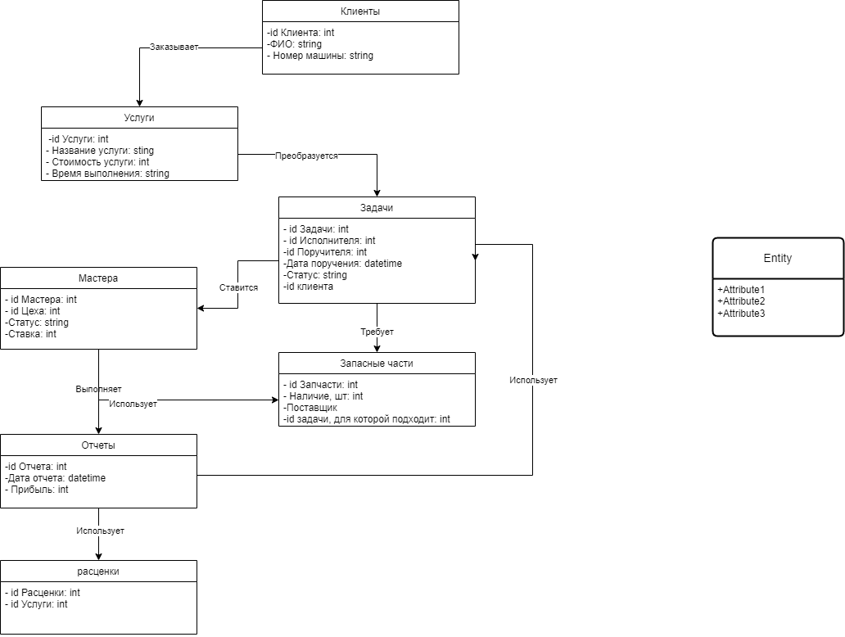

Рисунок *28*– диаграмма классов уровня хранения данных (базы данных)

# Схема (структура) базы данных

Составим структуру базы данных разрабатываемой информационной системы.

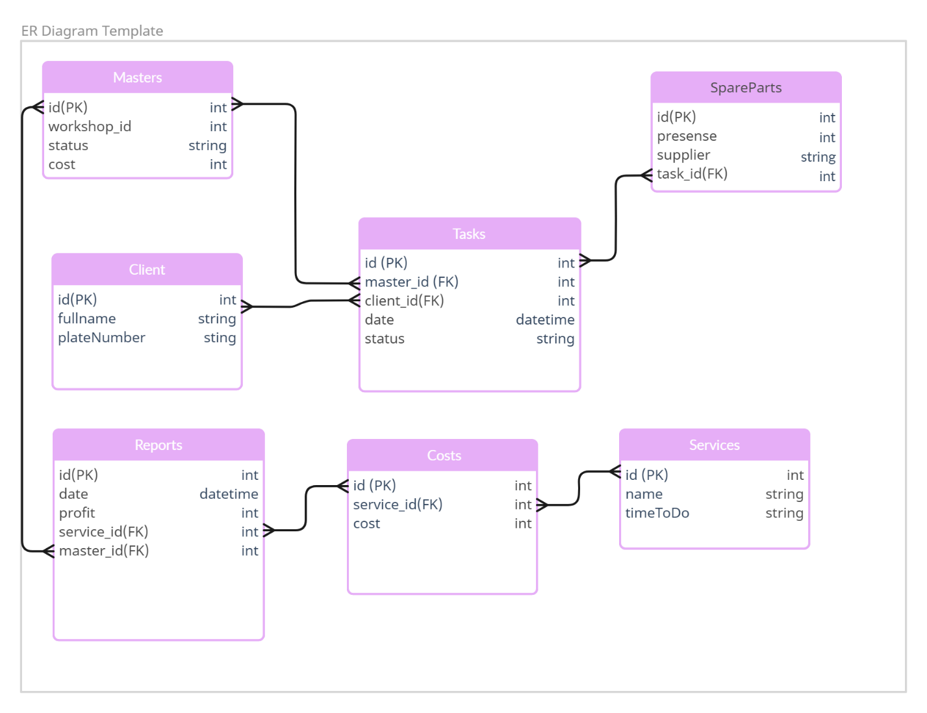

# Заключение

В ходе работы были получены навыки проектирования информационных систем и баз данных, разработаны интерфейсы и варианты взаимодействия пользователя с системой.